**МІНЕСТЕРСТВО ОСВІТИ І НАУКИ УКРАЇНИ**

**Національний технічний університет**

**«Харківський політехнічний інститут»**

Навчально науковий інститут комп’ютерних наук та інформаційних технологій

Кафедра Інформатики та інтелектуальної власності

**ЗВІТ**

**до лабораторної роботи 1 з дисципліни**

**«Основи WEB-технологій»**

Студент Яковлев І. А.

Викладач Шуба І. В.

м. Харків

Лабораторна робота 1

Завдання 1

Використовуючи теги P, FONT, B, I, U, H1-H5 та відповідні атрибути

створити сторінку, що містить три абзаци будь-якого тексту, що

відрізняються один від одного за розміром, кольором, типом вирівнювання та формою згідно із параметрами свого варіанту.

Опис тегів:

HTML тег p визначає текстовий абзац. Елемент p це блоковий елемент, тому абзац завжди починається з нового рядка, абзаци тексту що йдуть один за одним розділяються між собою відступом.

Елемент <font> застосовується для зміни характеристик шрифту, таких як розмір, колір та тип шрифту.

Тег <b> представляє собою фрагмент тексту, який стилістично відрізняється від звичайного тексту, без передачі будь-якого особливого значення або значимості. Зазвичай він використовується для вказівки ключових слів в тексті, або інших фрагментів тексту, які необхідно виділити жирним шрифтом.

Елемент <i> використовується для тексту, який з різних причин відрізняється від звичайного тексту. Це може бути термін, іноземне слово, назва і ін. Текст всередині <i> відображається курсивним шрифтом.

HTML тег <u> визначає текст, який повинен стилістично відрізнятися від звичайного тексту, наприклад, слова з орфографічними помилками або текст на іноземній мові.

HTML заголовки визначаються тегами від <h1> до <h6>:

<h1>  визначає найбільш важливі заголовки, а <h6> визначає найменш важливі заголовки ( <h1>  заголовки повинні бути основними заголовками, потім слідують заголовки <h2>   і так далі). Браузери автоматично додають порожній простір до і після кожного заголовка.

Пошукові системи використовують ваші заголовки для індексації структури і змісту веб-сторінок. Тому важливо використовувати заголовки, щоб показати структуру документа.

Теги <h1>  - <h6> відносяться до блокових елементів, вони завжди починаються з нового рядка, а після них інші елементи відображаються на наступному рядку. Крім того, перед заголовком і після нього додається порожній простір.



<!DOCTYPE html>

<html lang="en">

<head>

    <meta charset="UTF-8">

    <meta http-equiv="X-UA-Compatible" content="IE=edge">

    <meta name="viewport" content="width=device-width, initial-scale=1.0">

    <title>Document</title>

</head>

<body>

    <p><font size=7 color="blue" align="center"><u>Lorem ipsum dolor sit, amet consectetur adipisicing elit. Quod veritatis repudiandae excepturi illum ad sapiente iusto, consequatur tempora vitae vero quisquam maiores ipsa laudantium, deserunt doloribus, cum quae quos ut nisi cupiditate. Sint, dolore veniam!</u></font></p>

    <p><font size=1 color="green" align="left"><i><u>Lorem ipsum dolor sit, amet consectetur adipisicing elit. Quod veritatis repudiandae excepturi illum ad sapiente iusto, consequatur tempora vitae vero quisquam maiores ipsa laudantium, deserunt doloribus, cum quae quos ut nisi cupiditate. Sint, dolore veniam!</u></i></font></p>

    <p><font size=2 color="red" align="center"><i><u><b>Lorem ipsum dolor sit, amet consectetur adipisicing elit. Quod veritatis repudiandae excepturi illum ad sapiente iusto, consequatur tempora vitae vero quisquam maiores ipsa laudantium, deserunt doloribus, cum quae quos ut nisi cupiditate. Sint, dolore veniam!</u></i></b></font></p>

</body>

</html>

Завдання 2

Використовуючи тег IMG та відповідні атрибути створити сторінку, що

містить групу будь-яких зображень за топологією згідно із параметрами

свого варіанту (враховувати співвідношення, а не абсолютні розміри)

Опис тегів:

Теґ <img> призначений для відображення зображення на Web-сторінці (формати зображень gif, jpeg, png та інші).





<img src="image.jpg" alt="gradient" height="200px" width="200" hspace="10px">

<img src="image.jpg" alt="gradient" height="400px" width="200" hspace="10px">

<img src="image.jpg" alt="gradient" height="200px" width="200" hspace="10px">

<img src="image.jpg" alt="gradient" height="200px" width="200" hspace="10px">

<img src="image.jpg" alt="gradient" height="200px" width="200" hspace="10px">

<br><br>

<img src="image.jpg" alt="gradient" height="200px" width="200" hspace="10px">

<img src="image.jpg" alt="gradient" height="200px" width="650" hspace="10px">

<img src="image.jpg" alt="gradient" height="200px" width="200" hspace="10px">

Завдання 3

Використовуючи теги TABLE, TR, TD, TH та відповідні атрибути створити

сторінку, що містить таблицю за структурою згідно свого варіанту (таблиці

заповнюються або пробілами, або будь-яким абстрактним текстом)

Опис тегів:

Для створення таблиці використовується паринй тег <table> </table> який створює таблицю в HTML документі.

HTML тег <td> - призначений для створення однієї комірки таблиці (звичайну комірку з даними).

HTML тег <th> - призначений для створення однієї комірки-заголовка таблиці.

HTML тег <tr> - призначений для створення одного рядка таблиці.



<table border="3px" align="center">

<tr>

<td rowspan="2" colspan="2" width="300" height="90">Lorem ipsum dolor sit, amet consectetur adipisicing elit. Odit, inventore!</td>

<td>Lorem, ipsum dolor.</td>

<td rowspan="4" width="140">Lorem ipsum dolor sit amet consectetur adipisicing elit. Nulla, ipsum.</td>

</tr>

<tr>

<td width="140">Lorem, ipsum dolor.</td>

</tr>

<tr>

<td>Lorem ipsum dolor sit amet.</td>

<td>Lorem ipsum dolor sit amet.</td>

<td>Lorem ipsum dolor sit amet.</td>

</tr>

<tr>

<td>Lorem ipsum dolor sit amet.</td>

<td>Lorem ipsum dolor sit amet.</td>

<td>Lorem ipsum dolor sit amet.</td>

</tr>

</table>

Завдання 4

Використовуючи теги IMG, TABLE, TR, TD, TH та відповідні атрибути

створити сторінку, що містить групу будь-яких зображень за топологією

згідно із параметрами свого варіанту

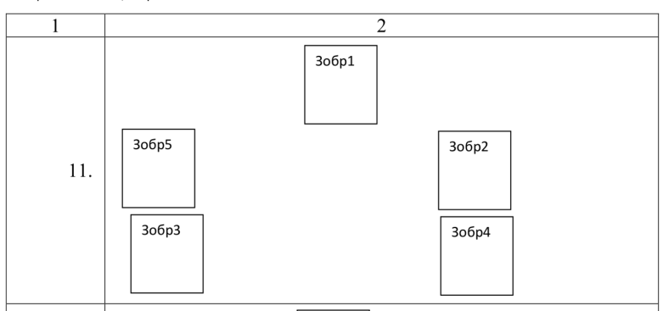

<table align="center">

<tr>

<td width="200"></td>

<td width="200" align="center"><img src="image.jpg" alt="gradient"></td>

<td width="200"></td>

</tr>

<tr>

<td width="200" align="center"><img src="image.jpg" alt="gradient"></td>

<td width="200"></td>

<td width="200" align="center"><img src="image.jpg" alt="gradient"></td>

</tr>

<tr>

<td width="200" align="center"><img src="image.jpg" alt="gradient"></td>

<td width="200"></td>

<td width="200" align="center"><img src="image.jpg" alt="gradient"></td>

</tr>

</table>

Завдання 5

Використовуючи теги гіперпосилань A та відповідні атрибути створити

роботу абстрактного сайту за схемою переходів згідно до свого варіанту.

Кожна сторінка має відрізнятися від інших власним фоном. Фон може бути

кольоровим, або в формі періодичного зображення.

Опис тегів:

HTML теґ <a> створює посилання на іншу сторіку або на певний елемент цієї сторінки.

Найбільш важливим атрибутом <a>  є атрибут href, який, власне, і вказує місце, куди буде посилатися створене посилання. В якості значення атрибута href використовується адреса документа (URL, Universal Resource Locator, універсальний покажчик ресурсів), на який відбудеться перехід

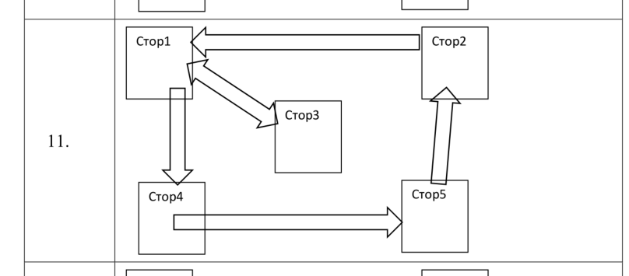

<body bgcolor="#72dbd8">

<a href="page3.html"><font size="7"><h1>page 3</h1></font></a>

<a href="page4.html"><font size="7"><h1>page 4</h1></font></a>

</body>

<body bgcolor="#ba72db">

<a href="page1.html"><font size="7"><h1>page 1</h1></font></a>

</body>

<body bgcolor="#db728e">

<a href="page1.html"><font size="7"><h1>page 1</h1></font></a>

</body>

<body bgcolor="#72db9e">

<a href="page5.html"><font size="7"><h1>page 5</h1></font></a>

</body>

<body bgcolor="#d6db72">

<a href="page2.html"><font size="7"><h1>page 2</h1></font></a>

</body>